Діти - квіти українського віночка

(Гра-подорож шкільним подвір’ям)

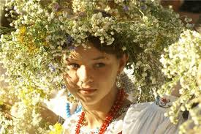

Виконала: Червонописька О.В., вихователь
Монастирищенської спеціалізованої школи-інтернату І-ІІІ ст.
«Обдарованість» Монастирищенської районної ради Черкаської області

Мета: розширювати уявлення дітей про зміни в природі восени;розвивати мовлення, вчити висловлювати міркування з приводу побаченого і почутого; виховувати бережливе ставлення та любов до природи; розвивати творчі здібності школярів; вміння милуватися красою рідного краю.

Місце проведення: шкільне подвір’я.

Вчитель: Дорогі діти, сьогодні ми з вами будемо подорожувати нашим улюбленим, рідним шкільним подвір’ям. Подивіться навколо – яке ж воно гарне! Як кличуть нас до себе у гості барвисті квітнички, як милують наші очі різнобарвні квіти- красуні! Та мандрівка наша буде не простою – багато цікавих завдань зустрінуться нам на стежині. Готові? Тоді вирушаємо.

1.Завдання: «Впізнай мене…»
Носить атласний жупан
Лицар квітів, пан…(тюльпан).

Тонка, ніжна, наче спис,
Синя квітка-це …(ірис).

Хоч червоні, та не сальви.
На стеблі розквітли…( мальви).

Жовтий, в смужечку сміливець,
Це не джміль, а…(чорнобривець).

На стеблі – ідилія,
В біле вбралась…(лілія).

Наче м’ячики, бутони,
Пишні кульки – це…(піони).

Різний колір одежини
У прекрасної…(жоржини).

Не збирають мед комашки
З білосніжної…(ромашки).

Дуже скормна і тендітна,
Серед квітів непримітна.
Та якщо в руці пом’яти?-
То умить впізнаєш…(м’яту).

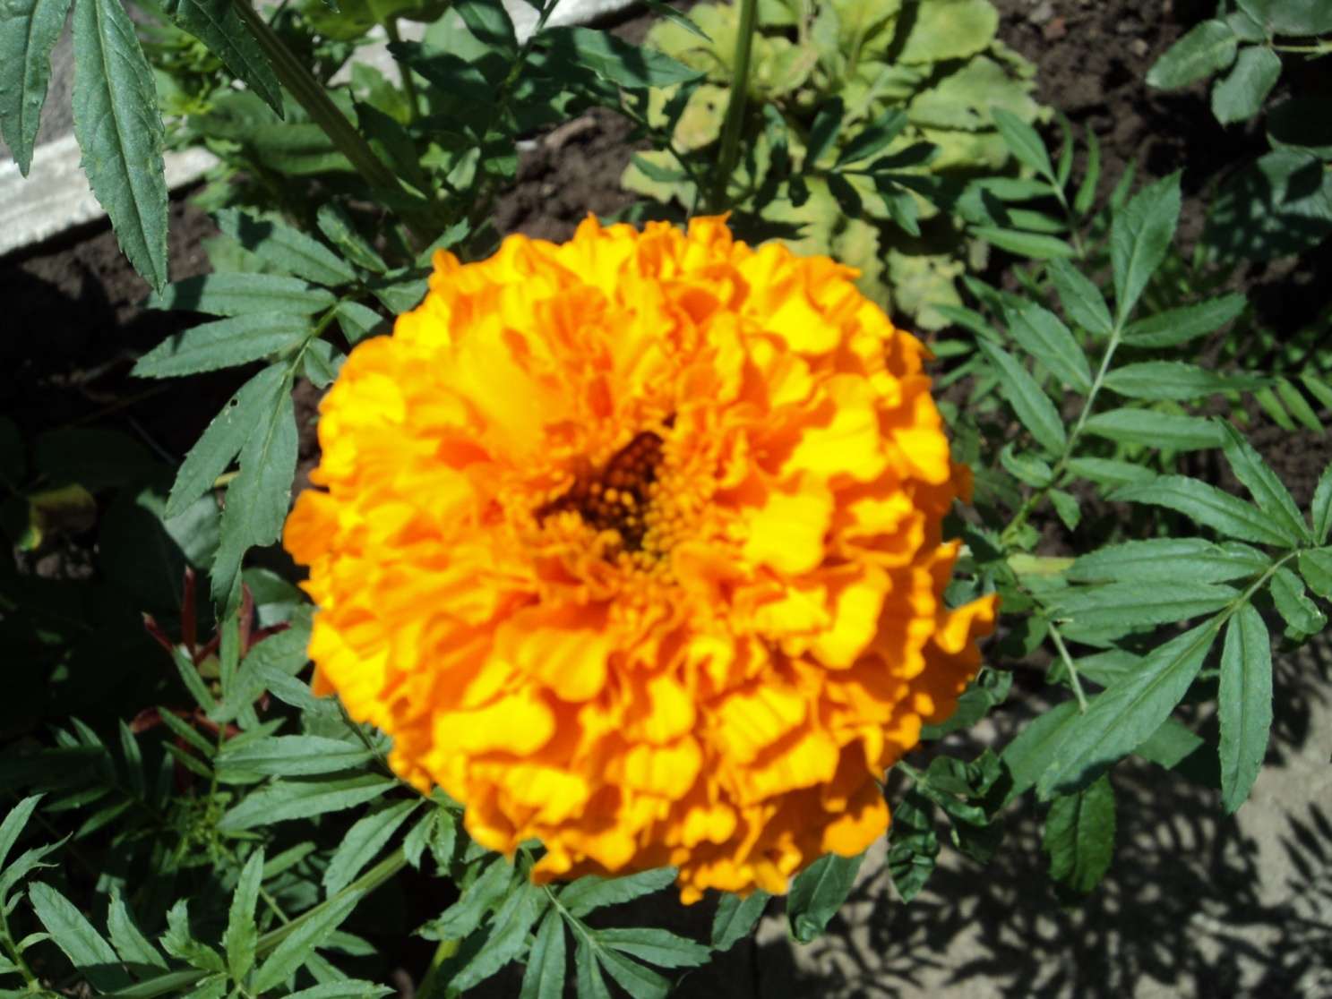

Знає, навіть, птаха галка:
Синя в лісі – це…(фіалка).

Неба увібрав відтінок –
Красень, лісовий…(барвінок).

Зачарує, як ворожка,
Синім поглядом…(волошка).

Не піде із звіром в бій
Жовта квітка - …(звіробій).

Що за диво-дивина, в квітнику вона одна,
Палає, мов ліхтарик, червоний кептарик…?
(Мак).

У матінки-квіточки, лиш блакитні діточки.
З жита виглядають, літечко вітають.
(Волошки).

Вчитель: придивіться уважно, які з відгаданих квітів дивляться на вас?
Знайдіть їх, познайомтесь із ними ближче. Сьогодні у вас з’явилися нові друзі, оберігайте їх!

2.Завдання. Розкажи легенду красуні Ромашки.
Одного разу позаздрив людям син Цариці Ночі. Закортіло і йому отримати зоряну душу. Але як те зробити? Адже зірка сама має вибрати для себе нове життя!
І звернувся він до прекрасної Білої Зорі. Каже:
- Хочу мати зоряну душу, як люди. Що для цього треба зробити?
- Небезпечне бажання,-всміхнулася Зірка.–Тільки коханого зірка опромінює й дарує життя радісне, а нелюбому - судилось смуток, безодня бажань і, навіть, вбивство.
- А як дізнатись – любить чи не любить? – вигукнув син Цариці Ночі.
- Поміркуй!- загадково відповіла зірка.
Довго думав він. І тоді зважився на злочин – обманом схопив Зірку, але вона розсипалася сріблястими іскрами по луках та полях. Заревів син Ночі, перетворився на вихор, почав обривати пелюстки з квітів, запитуючи:
ЛЛюбить – не любить, любить – не любить?

Пелюстки падали, квітка мовчала. Хтось із людей підслухав ті слова, став запитувати у ромашки те саме.
Люди кажуть, що колись Ромашка перетвориться на Зіроньку.
Вчитель: Гарна легенда. І така історія є у кожної квітки, тільки прислухайтеся уважніше, придивляйтеся пильніше. Подорожуємо далі:

3. Назвіть, на які квіти схожі наші дівчатка?
Фіалка, астра, волошка, лілія, матіола.

4. Назвіть, які квіти схожі на наших хлопчиків?
Чорнобривець, піон, ірис, тюльпан.

Вчитель: саме тому ми, дорослі, називаємо вас діточками-квіточками українського віночка! Українського тому, що всі ви – маленькі українці, народилися в найкращій країні у світі – Україні.

5. Закінчення подорожі. Рефлексія.

Чи сподобалась вам наша мандрівка?
Які квіти вам сподобалися найбільше? Чому?
На яку з квіточок хотіли б бути схожі? Чому?

6. Домашнє завдання.
Намалюйте квіти, які ви в майбутньому самі посадите біля школи.
Бережіть квіти, адже вони дарують людям радість, світу – красу.

